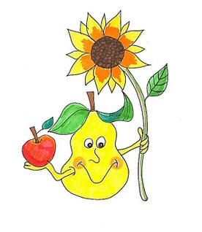 DNEVNIK UČIM SE DOMA
Ime in priimek: _______________________ Razred: 3. a
Teden – od 11. 5. – 15. 5 . 2020
Datum | Predmet | Opis dela pri posameznem predmetu | Posebnosti
11. 5. 2020
12. 5. 2020

13. 5. 2020

Datum | Predmet | Opis dela pri posameznem predmetu | Počutje
14. 5. 2020
15. 5.2020

